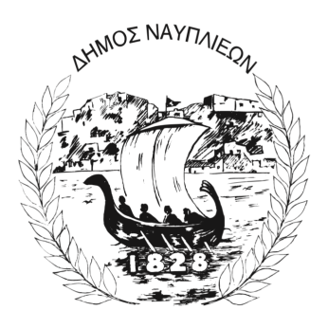
ΔΗΜΟΣ ΝΑΥΠΛΙΕΩΝ
ΑΥΤΟΤΕΛΕΣ ΓΡΑΦΕΙΟ ΕΠΙΚΟΙΝΩΝΙΑΣ και ΔΗΜΟΣΙΩΝ ΣΧΕΣΕΩΝ
Ναύπλιο, 13 Οκτωβρίου 2025

ΔΕΛΤΙΟ ΤΥΠΟΥ

Νέος Προέδρος του Δημοτικού Συμβουλίου Δήμου Ναυπλιέων ο Κωνσταντίνος Καράπαυλος

Κατά τη διάρκεια της συνεδρίασης του Δημοτικού Συμβουλίου του Δήμου Ναυπλιέων, που πραγματοποιήθηκε την Κυριακή 12 Οκτωβρίου 2025 και ώρα 19.30, εξελέγη νέος Πρόεδρος του σώματος ο κ. Κωνσταντίνος Καράπαυλος.

Ο κ. Καράπαυλος έλαβε 16 θετικές ψήφους, επιβεβαιώνοντας την εμπιστοσύνη της πλειοψηφίας του Δημοτικού Συμβουλίου στο πρόσωπό του. Η εκλογή του πραγματοποιήθηκε σύμφωνα με τις προβλεπόμενες διαδικασίες του Κανονισμού Λειτουργίας του Δημοτικού Συμβουλίου και της ισχύουσας νομοθεσίας.

Ο Δήμαρχος Ναυπλιέων, κ. Δημήτριος Ορφανός, συνεχάρη τον κ. Καράπαυλο για την εκλογή του, εκφράζοντας τη βεβαιότητά του ότι θα ανταποκριθεί με συνέπεια και υπευθυνότητα στα καθήκοντα του Προέδρου, συμβάλλοντας εποικοδομητικά στη λειτουργία του Δημοτικού Συμβουλίου και στην προώθηση του δημοκρατικού διαλόγου.

Ο νέος Πρόεδρος, στην πρώτη του δήλωση μετά την εκλογή, ευχαρίστησε τα μέλη του Συμβουλίου για την εμπιστοσύνη τους και δεσμεύτηκε να εργαστεί με αντικειμενικότητα, διαφάνεια και διάθεση συνεργασίας προς όφελος του Δήμου και των δημοτών.

